Старший дошкольный возраст:
- ситуационные задачи;
- использование метода проектов;
- использование метода
коллекционирования (создание мини-
музеев);
- использование театрализованнойдеятельности;
- использование литературно-игровых форм(сочинение с детьми загадок, стихотворныеигры…);
- самостоятельная деятельность детей.

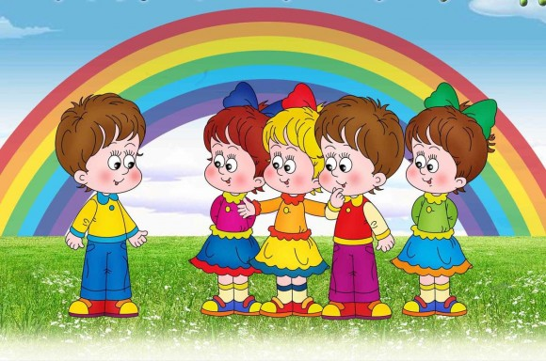
Инновационные формы работы с
родителями:
- совместные образовательные проекты;
- вечера вопросов и ответов;
- родительские гостиные;
- тренинги по запросам родителей;
- клубы по интересам;
- совместное творчество родителей, детей и педагогов;
-мастер-классы;
- творческие выставки и фотовыставки;
- тематические вечера и викторины;
- совместные досуги;
- мультимедийные презентации;


Семья и детский сад - это два
воспитательных феномена.
Каждый, из которых по своему дает
ребенку социальный опыт, но
только в сочетании друг с другом
они создают те условия, которые
нужны для вхождения маленького
человека в большой мир.

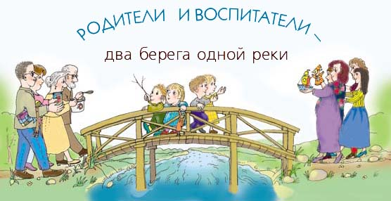

МБДОУ «Детский сад
комбинированного вида № 82»
Для вас, педагоги!
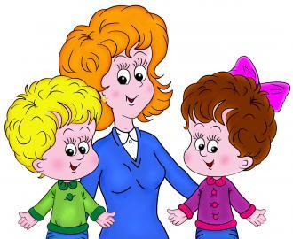
«Социально-
коммуникативное
развитие детей
дошкольного возраста
в условиях ФГОС»

Подготовила: воспитатель
I квалификационной категории
Артемова Н. А.

Курск
«Социально-коммуникативное
развитие детей дошкольного
возраста в условиях ФГОС»
Основные принципы дошкольногообразования, направленные наформирование личностных качествдошкольника и его адаптацию к социуму:
- содействие и сотрудничество детей и
взрослых, признание ребенка полноценнымучастником (субъектом) образовательныхотношений;
- приобщение детей к социокультурнымнормам, традициям семьи, общества игосударства;
- формирование познавательных интересов ипознавательных действий ребенка вразличных видах деятельности;
- учёт этнокультурной ситуации развития детей.

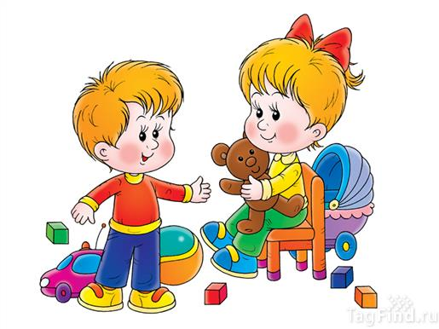
Требования ФГОС ДО
к основным компетенциям
педагога:
- обеспечение эмоционального
благополучия ребёнка;
- поддержка индивидуальности и
инициативы детей;
- установление правил поведения и
взаимодействия с детьми в разных
ситуациях;
- построение развивающего образования,ориентированного на зону ближайшегоразвития каждого воспитанника;
- организация сотрудничества с родителямивоспитанников, социумом ближайшегоокружения.

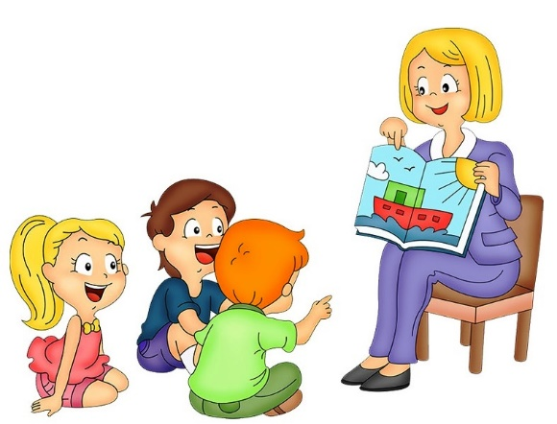

Возможные инновационные формы работы сдетьми
по «Социально-коммуникативномуразвитию» по ФГОС:
Младший дошкольный возраст:
- вариативная организация игр-
экспериментов и игр-путешествий ;
- организация сюжетных игр;
- организация моментов радости, связанныхс культурно-гигиеническими навыками инавыками ЗОЖ;
- простейшие поисковые и проблемные
ситуации;
- игры с моделированием;
- литература и игра (чтение) .
Средний дошкольный возраст:
- организация сюжетно-ролевых игр;
- вариативная организация игровых
проблемных ситуаций, игровых поисковыхситуаций, усложняющихся игр-
экспериментирований и игр-путешествий,игр-этюдов, ситуативные разговоры,речевые тренинги, проекты;
- введение в процесс воспитания
простейших ситуационных задач;
- беседы и совместная познавательная
деятельность воспитателя и детей с
элементами игры.

